

2024-2025 DÖNEMİ 2. BÜLTEN (AĞUSTOS AYI)
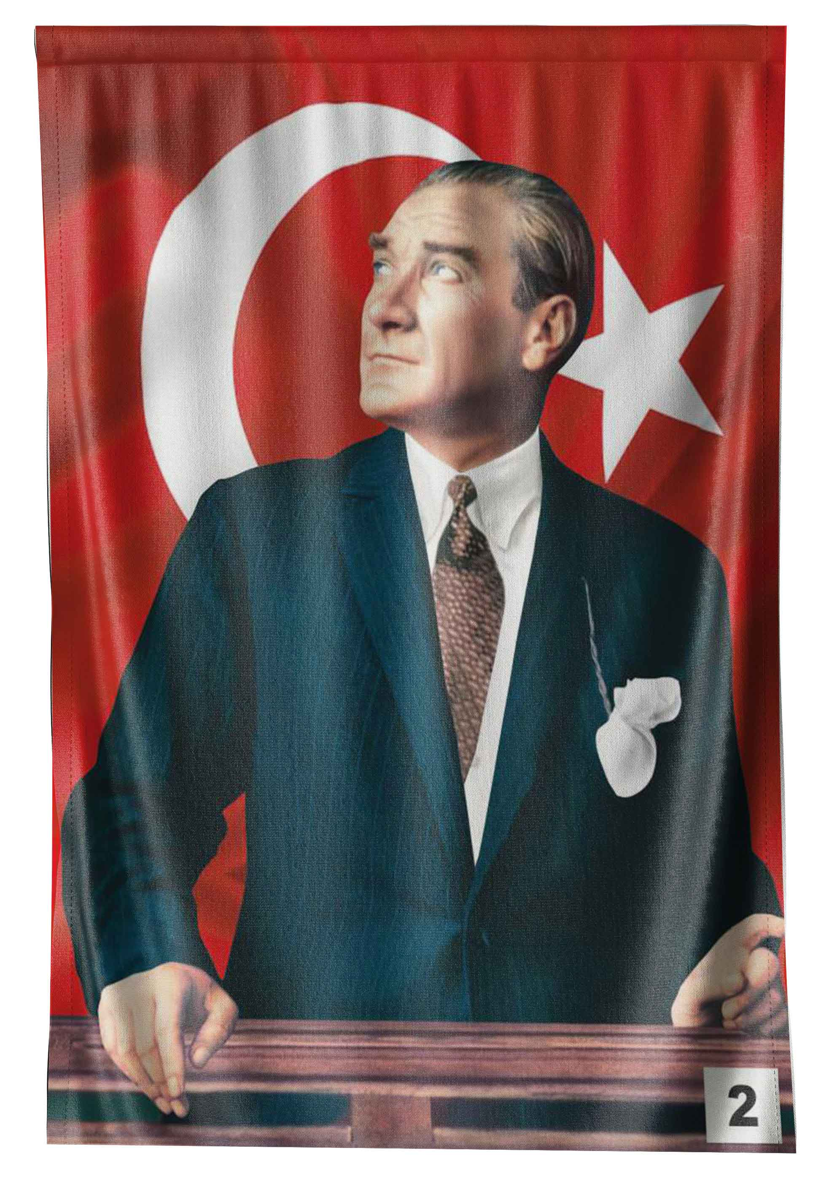

Beni görmek demek mutlaka yüzümü görmek demek değildir. Benim fikirlerimi, benim duygularımı anlıyorsanız ve hissediyorsanız bu yeterlidir.

MUSTAFA KEMAL ATATÜRK

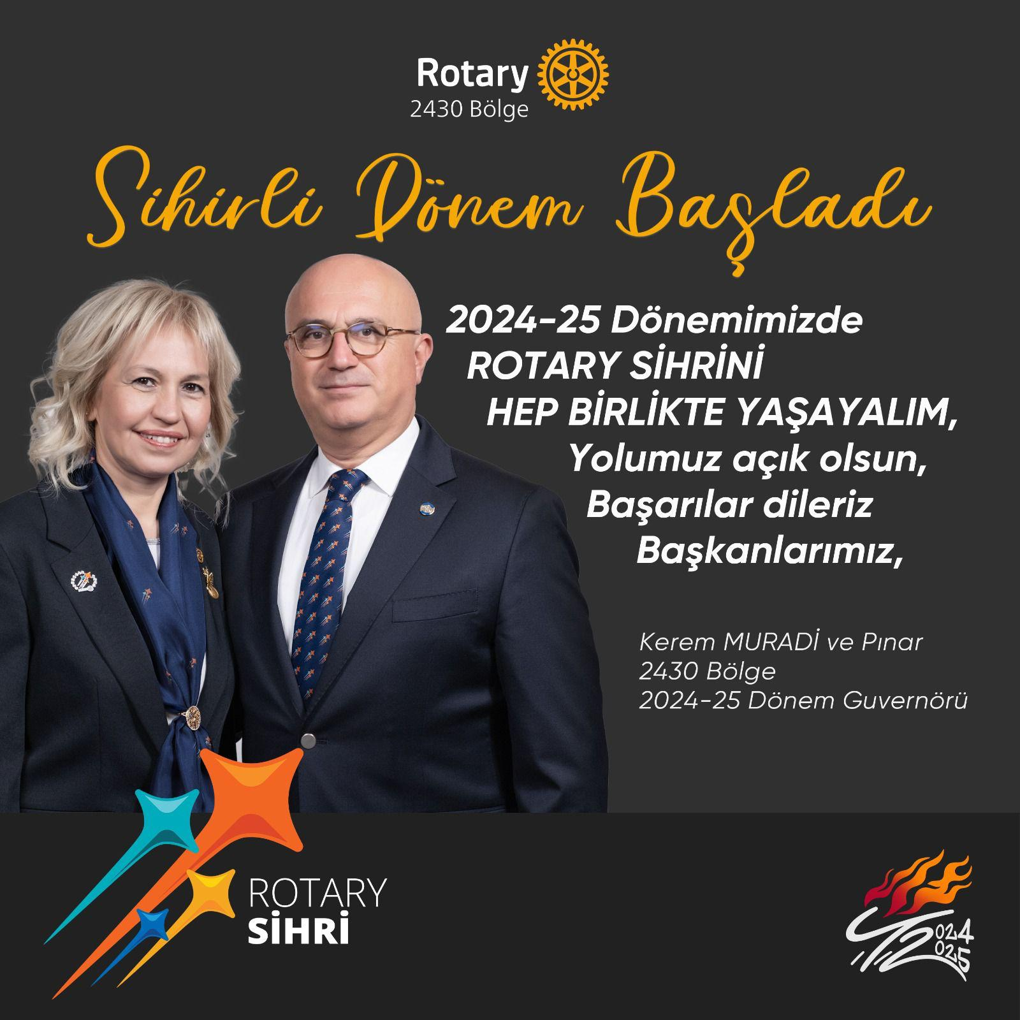

GUVARNÖR MESAJI

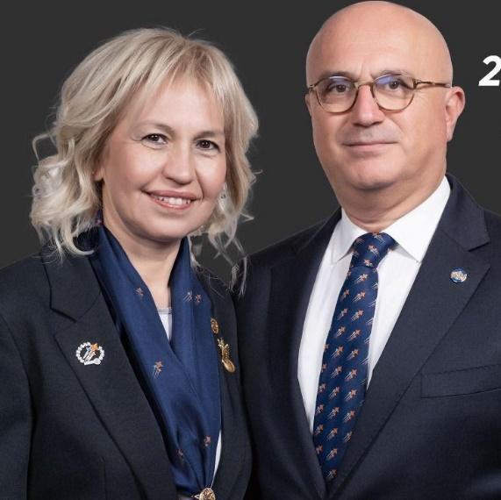
Sevgili Rotary Ailemiz,

Rotary Sihrini hep birlikte yaşayacağımız 2024-25 dönemimiz başladı. Her dönem yeni bir başlangıç, yeni bir heyecan, geleceğe dair umut. 1947-48 döneminden bugüne her dönem benimsenen Rotary temalarının sonuncusu olarak ilan edilen ROTARY SİHRİ’ni Rotary’nin temel ilkesi olan "Kendinden Önce Hizmet" anlayışı ile hep birlikte gerçekleştirmek için yola çıktık.
Projelerimizle, dostluğumuzla, dünyayı değiştirecek, topluma yön verecek yeni fikirlerimizle, Rotary’nin 7 odak noktasını merkezimize koyacağız ve hep birlikte sihri yaratacağız ve Rotary’nin Sihrini yaşayacağız. Bunu yaparken de en büyük sihrimiz olan tevazu ve hoşgörümüzü kullanacağız. Biliyoruz ki aslında ne sihirdir ne keramet, gönül bolluğu, proje çokluğu marifet!

GDG Teoman Kaynar ve Merve’yi, 100. Yıl Başkanlarımızı ve Kulüplerimizi dünyaya umut olma yolculuğunda heyecanla izledik, destek olmaya çalıştık. Bizden önceki 119 yıl boyunca, yapılan müthiş çalışmaları göz ardı etmek mümkün değil. Bölgemizde bizden önce görev yapan Guvernörlerimizin liderlikleri ve ilham verici vizyonları ile elde edilen başarılar ve kurulan güçlü bağlar, bizim için büyük bir sorumluluk ve aynı zamanda önemli bir rehber olacaktır. Ülkemizde ilk Rotary Kulübü kurulduğu günden bugüne, hizmet eden tüm Guvernörlerimize, Başkanlarımıza, Rotaryen dostlarımıza şükranlarımızı sunuyoruz, kaybettiklerimizi rahmetle minnetle anıyoruz.

Yeni döneme, 06 Temmuz 2024 tarihinde 11:30’da Atamıza ve ilkelerine bağlılığımızı bir kez daha tekrarlamak, O’na olan sevgi ve saygımızı arz etmek üzere Anıtkabir’de mozoleye çelenk sunarak başlıyoruz, gelin bu özel buluşmada hep birlikte olalım…

Biz gücümüzü, farklı iş ve mesleklerde başarılı olmuş bireylerin birlikteliğinden, dayanışmadan ve benzemezlerin yarattığı sinerjiden alıyoruz. Ve biliyoruz ki en çok yararlanan, en iyi hizmet edendir. En iyi hizmet de, Bölgemiz coğrafyasının apayrı yerlerinde; ama aynı ülkü idealinde birlik olmakla edilir. Bu yeni dönemde, Ateş Ekibimizle beraber destekleriniz, katılımlarınız ve enerjinizle büyük işler başaracağımıza inancımız tam. Biz bize yetmeyiz sevgili dostlarım. Bu dünyanın gerçekten daha fazla Rotaryene ihtiyacı var. İşte tam da bu yüzden, eksilmeden, daha da artarak birlikte geçireceğimiz sihirli bir dönem diliyorum.

Birlikte çıktığımız bu yol parlak, aydınlık ve açık olsun. 2024-2025 Dönemi hayırlı ve uğurlu olsun!
Rotaryen sevgi ve saygılarımızla,

Kerem MURADİ ve Pınar
2430 Bölge Dönem Guvernörü
2024-25



BAŞKAN MEKTUBU

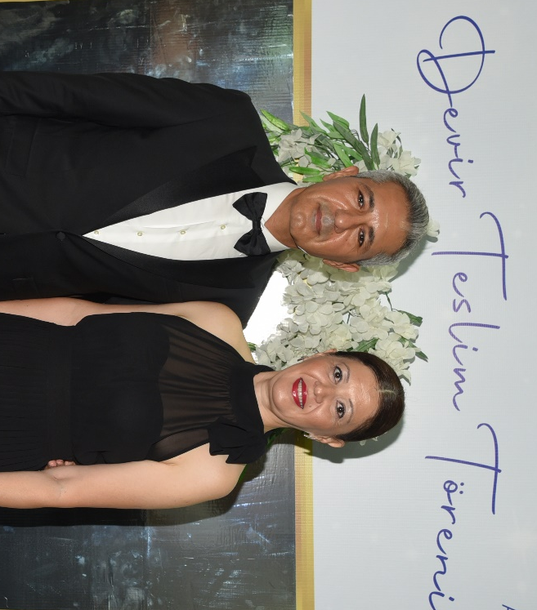
Sevgili Rotary Ailem;
Ulu önder Mustafa Kemal Atatürk’ün başkomutanlığında kazanılan bağımsızlık mücadelemizin en önemli dönüm noktalarından 30 Ağustos Zafer Bayramımızın 102’inci yıldönümünü gurur ve coşkuyla kutluyoruz.

Mustafa Kemal ATATÜRK, bu zafer ile; milli hâkimiyet, birlik ve beraberlik anlayışı içerisinde, kendisini tarih sahnesinden silmek isteyenlere tarihi bir ders vermiştir.
30 Ağustos, milletimizin, özgürlük ve bağımsızlık fikrinin ölmez bir abidesi olarak tarihe kazınmıştır ve sonsuza kadar var olacağını tüm dünyaya kabul ettirmiştir. Birçok ulusa da örnek olmuştur
Türk milleti tarihinden aldığı güçle, atalarından aldığı cesaretle bağımsızlığına, ülkesi ve ulusuyla bölünmez bütünlüğüne, Atatürk ilke ve inkılaplarını korumaya, demokratik ve laik cumhuriyetine ve milli egemenliğine sahip çıkmaya devam edecektir. Türk’ün millet egemenliğine hiçbir kuvvet engel olamayacaktır.
30 Ağustos Zafer Bayramı'nda Ulusumuza eşsiz zaferler kazandıran, başta Türkiye Cumhuriyeti'nin kurucusu Büyük Önder Atatürk ve O'nun silâh arkadaşları olmak üzere, tüm şehitlerimizle gazilerimizi saygı ve şükranla anıyoruz.
Adana Tepebağ Rotary ailesi olarak Aydın ve İzmir deki orman yangınlarından etkilenen tüm vatandaşlarımıza ve canlılarımıza geçmiş olsun dileklerimizi sunuyoruz.
Ağustos ayı içerisinde zoom toplantılarımız,üye toplantılarımız ve tüm Adana kulüplerinin katılımıyla gerçekleşen Seyhan Belediyesi ile GİKA protokolünü imzaladık.
Her zaman olduğu gibi tüm projelerde desteğini esirgemeyen rotaryen dostlarıma teşekkür ederim.

ADANA TEPEBAĞ ROTARY KULÜBÜ
2024-2025 DÖNEMİ BAŞKANI
RTN. AHMET EKİZ


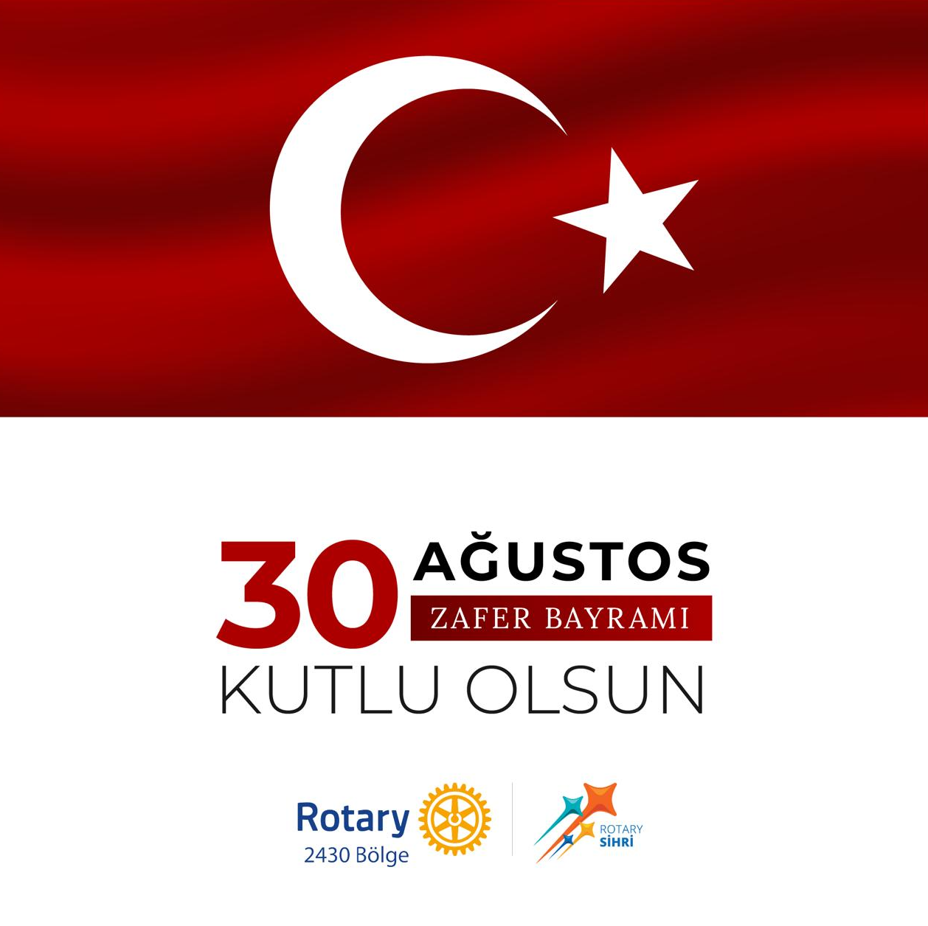ROTARY DE AĞUSTOS AYI
Kulübümüzün 1164. Dönemimizin 2. Toplantısını eşli ve yemekli olarak gerçeklştirdik.
Bu güzel gecede döneme ait projelerden konuşuldu.Toplantımıza katılan tüm dostlara te
şekkür ederiz.

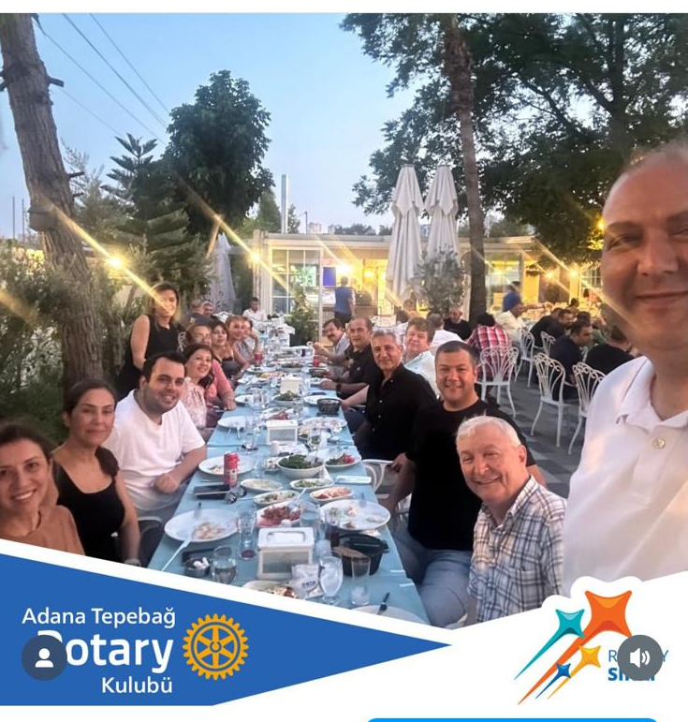
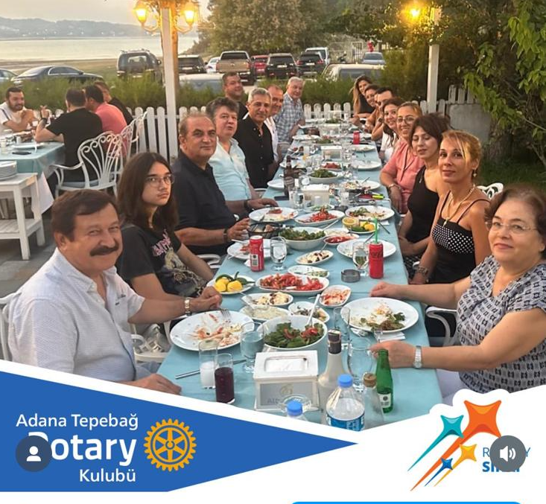

Seyhan Belediye başkanı Oya Tekin ziyareti
"El ele ekonomik özgürlüğe sloganıyla başlatılan Rotary Gi-ka girişimci kadınlar projesi, kadınlarımızın ekonomiye katılımının arttırılmasını sağlamak ve bu amaçla evlerinde çeşitli ürünler üreten kadınlara girişimcilik eğitimi vererek e-ticarete yönlendirilmelerini hedefleyen bir çalışmadır. Dün bu kapsamda, Gi-ka Komitesi başkanı sevgili Meltem Aydın dostumuzun girişimi ile Seyhan belediye başkanı Sayın Oya Tekin’i makamında ziyaret ettik ve Gi-ka projesi ile ilgili ortak protokolü imzaladık. Son derece verimli geçen görüşmelerin ardından Seyhan Belediyesi’nden özellikle gençlerimizin eğitimi ve kadın girişimcilerle ilgili projelerde tam destek sözü

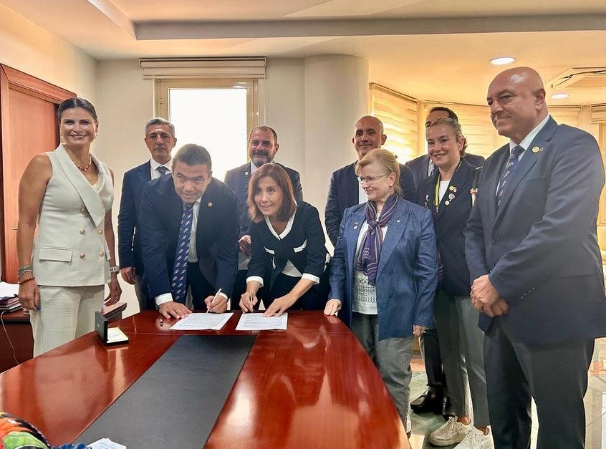aldık."
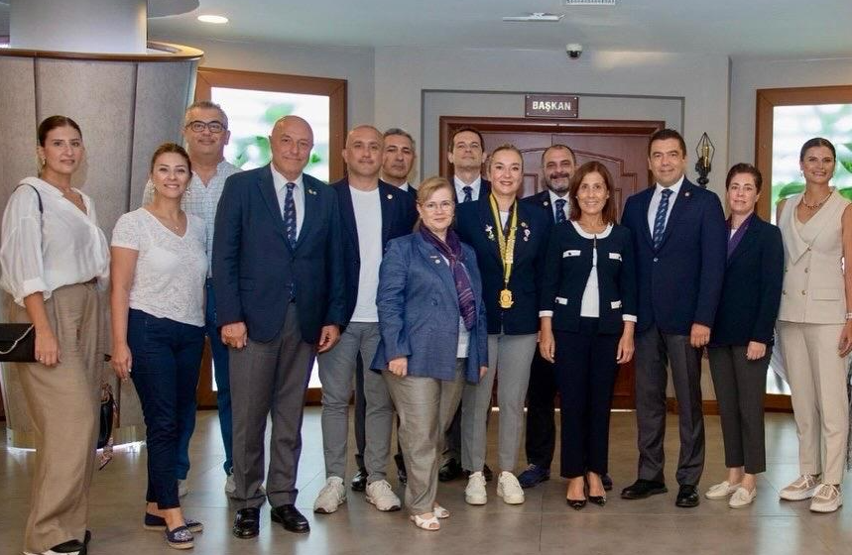

Sabah kahvesi
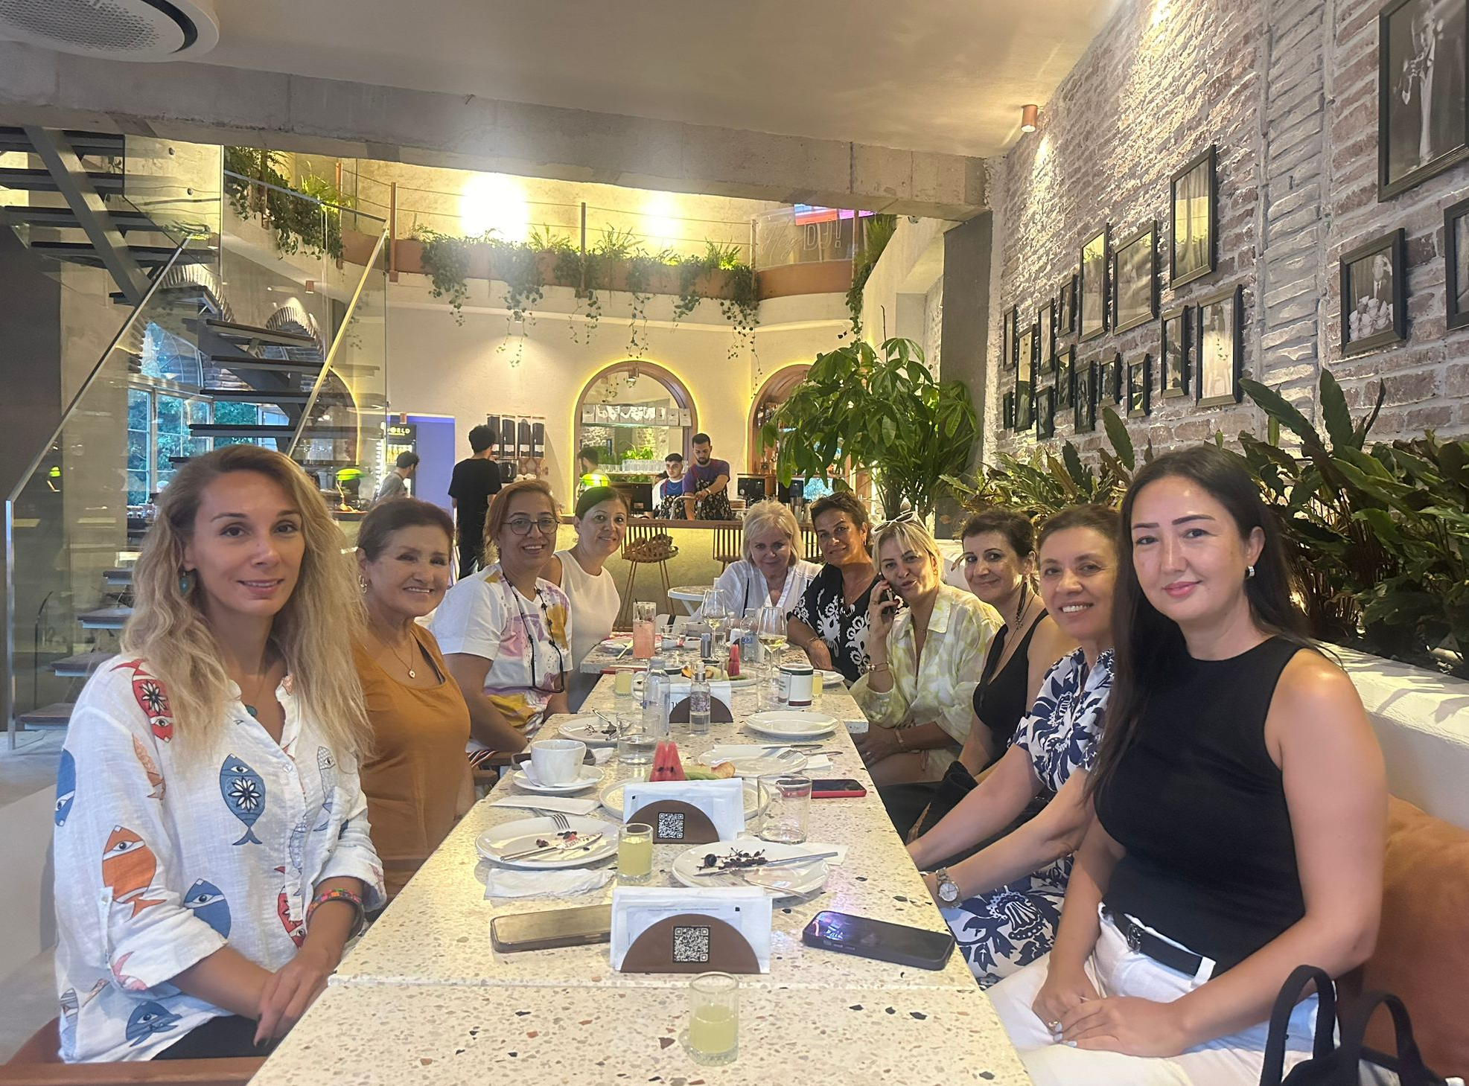

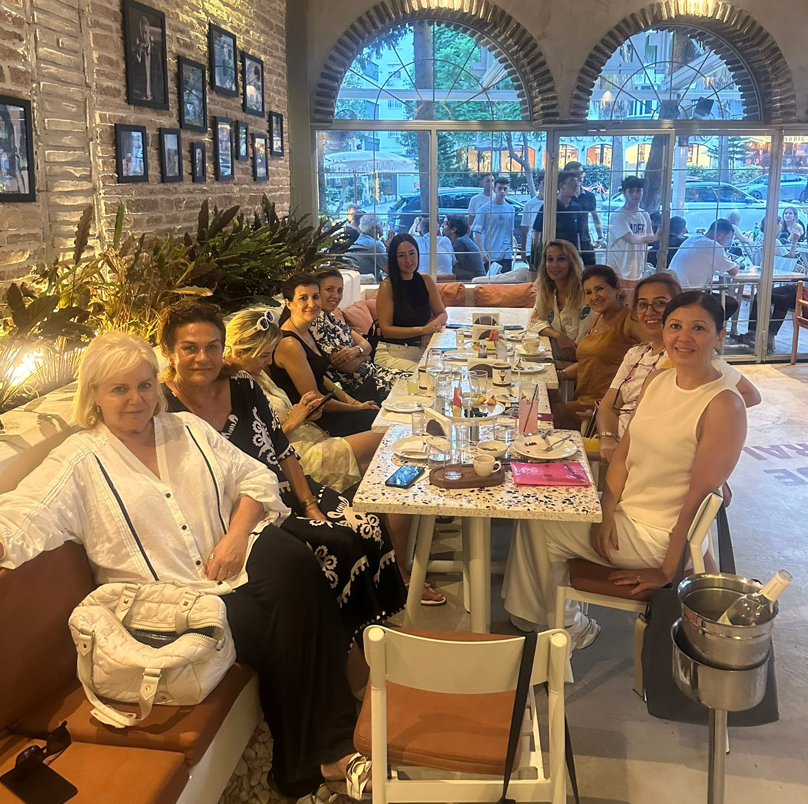

oom toplantılarımız
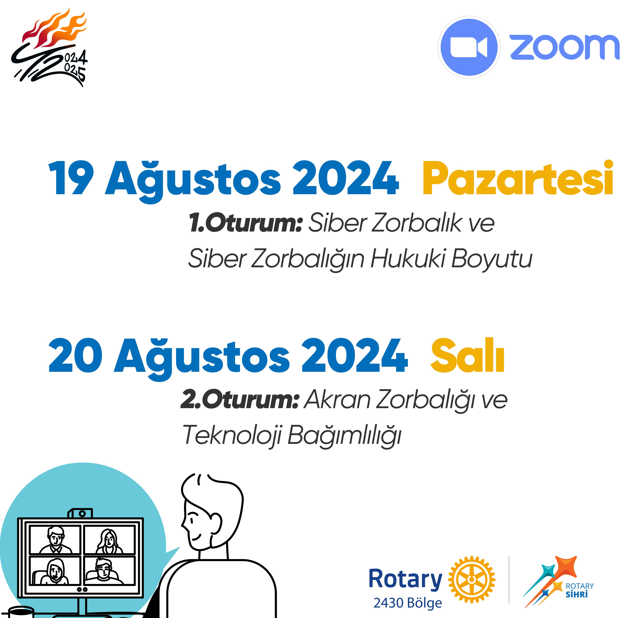







KULÜP HABERLERİ

EVLİLİK YILDÖNÜMLERİ
17 AĞUSTOS SEZEN-HÜSEYİN YILMAZ

DOĞUM GÜNLERİ
3 AĞUSTOS OSMAN TEKİN
3AĞUSTOS OKAN ÖZKAYA
5 AĞUSTOS M.ALİ TEKGÜL
12 AĞUSTOS ELVAN BAYKAM
26 AĞUSTOS ZEKİYE EKİZ
28 AĞUSTOS YAĞMUR AYIK
Tüm dostlarımızın bu özel günlerini kutluyoruz

2024-2025 DÖNEMİ GÖREV DAĞILIMI

ROTARY KULÜP VAKFI KOMİTESİ
BAŞKANI: MERİH TERZİ
ÜYELER: FUNDA CERİT

KURUMSAL İLETİŞİM KOMİTESİ
BAŞKANI: HÜSEYİN YILMAZ
ÜYELER: SEZEN YILMAZ
CANSIN TEKGÜL

ÜYELİK KOMİTESİ
BAŞKANI: MEHMET ALİ TEKGÜL
ÜYELER: MEHMET EVCİ
GONCA AYIK

KULÜP YÖNETİMİ KOMİTESİ
BAŞKANI: ÖZCAN YÜCELT
ÜYELER: FAHRİ AVCI
SERHAN SERİN

HİZMET PROJELERİ KOMİTESİ
BAŞKAN: SANEM ÖRÜNK
ÜYELER: ASLI ERŞAHİNOĞLU

